Manual de Usuario

Crear Nuevo usuario

- El cliente se loguea con las credenciales :
Usuario :cliente.talento@crm.com
Clave : 123
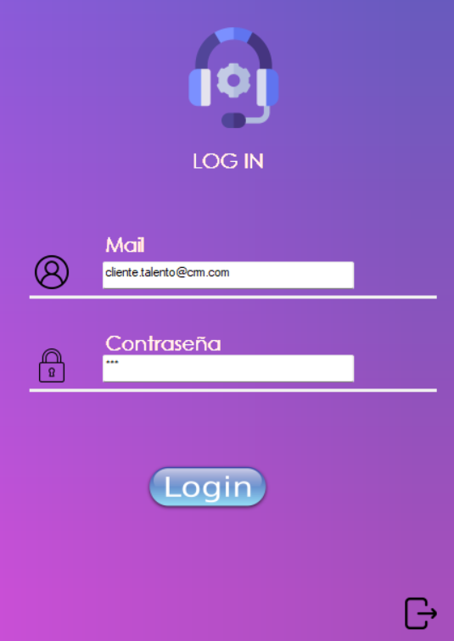
- Accede al panel : Ticket Nuevo ticket
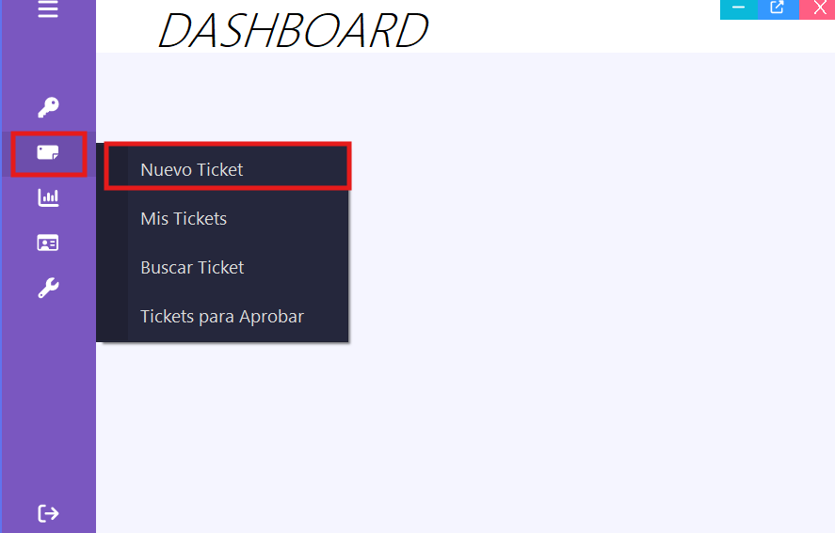
3-Selecciona la categoria “01 – Incorporación y Configuración de Nuevo Empleado”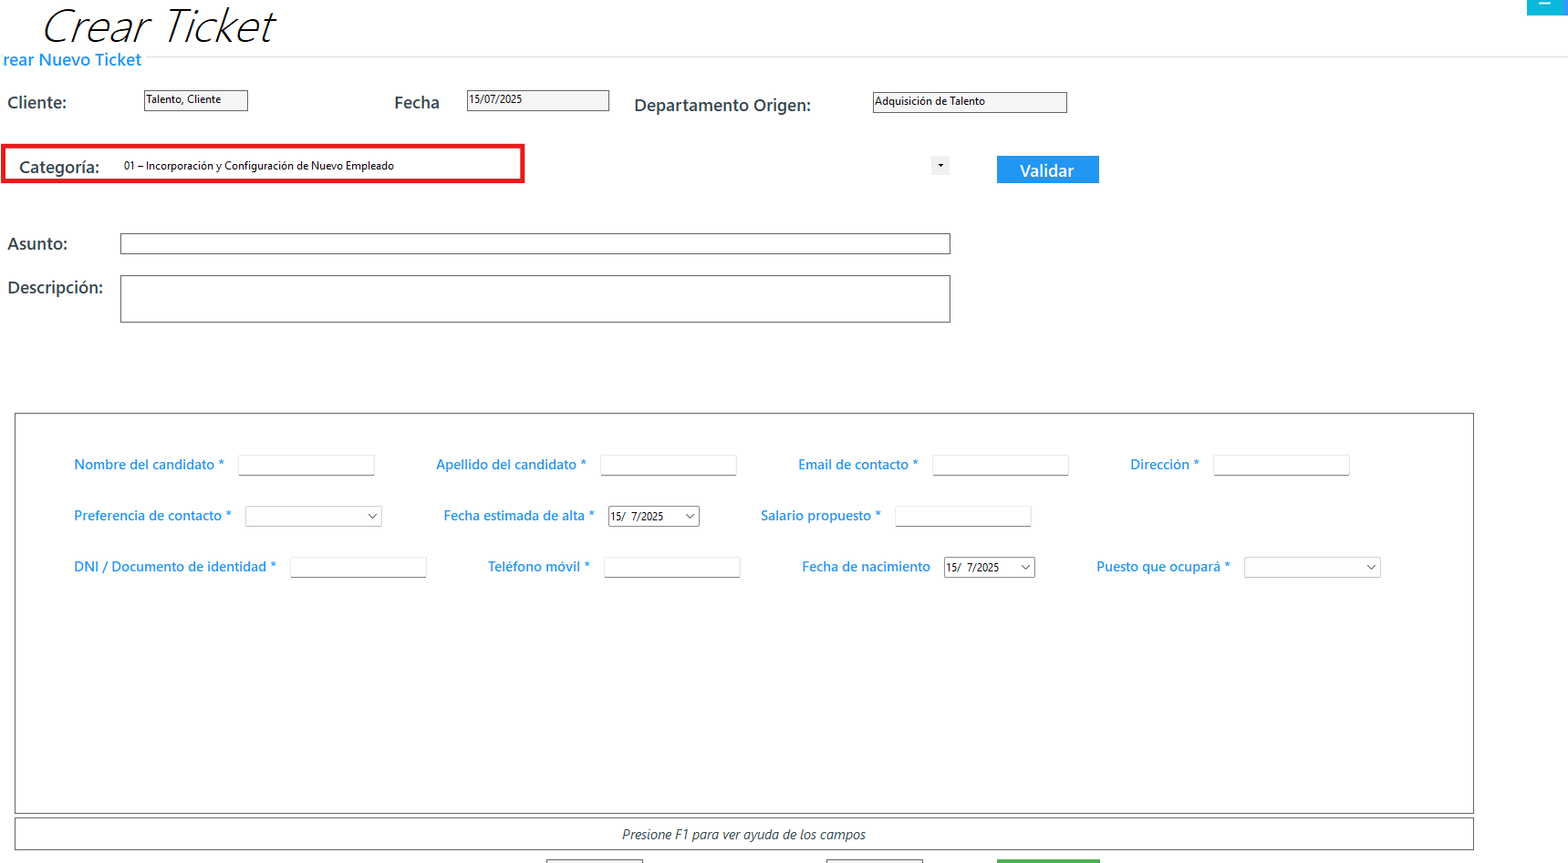
- Completa los campos obligatorios 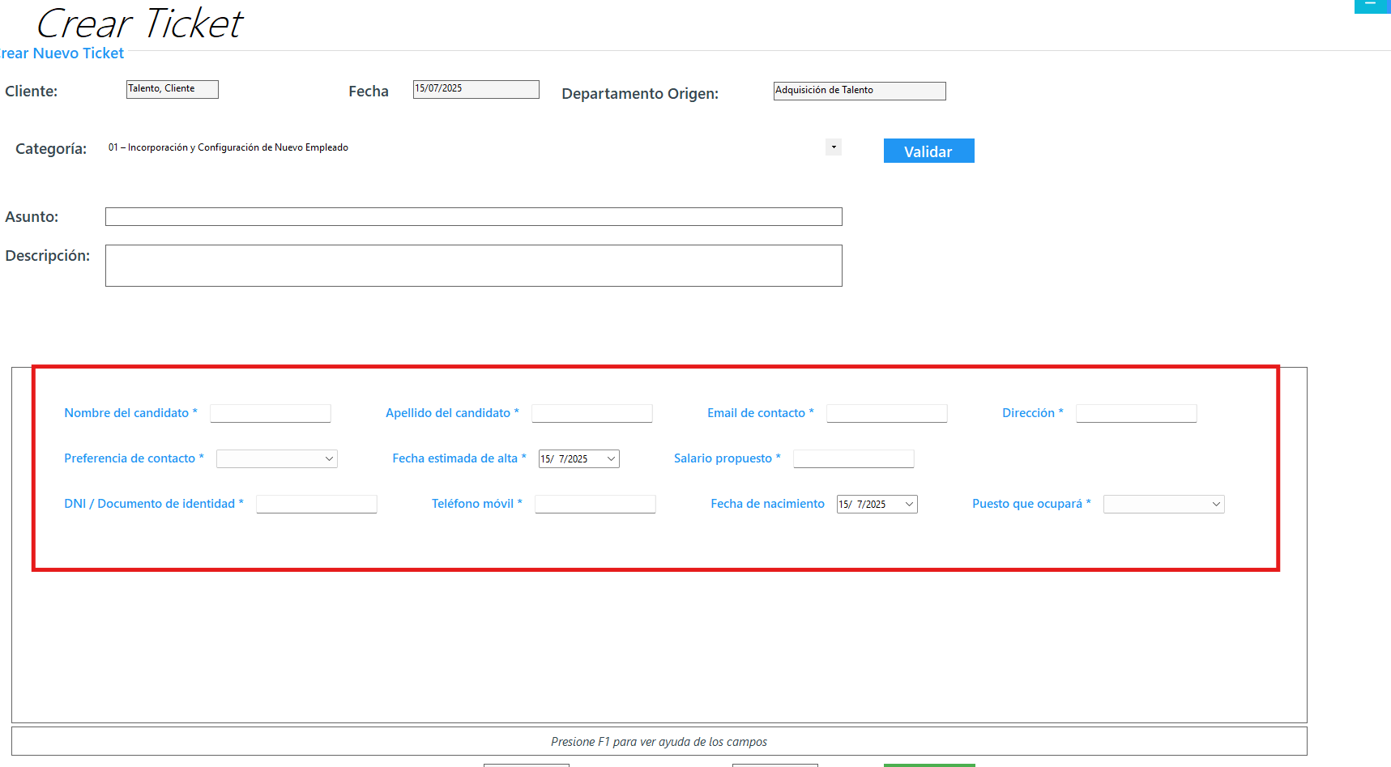
- Pulsa el botón Guardar 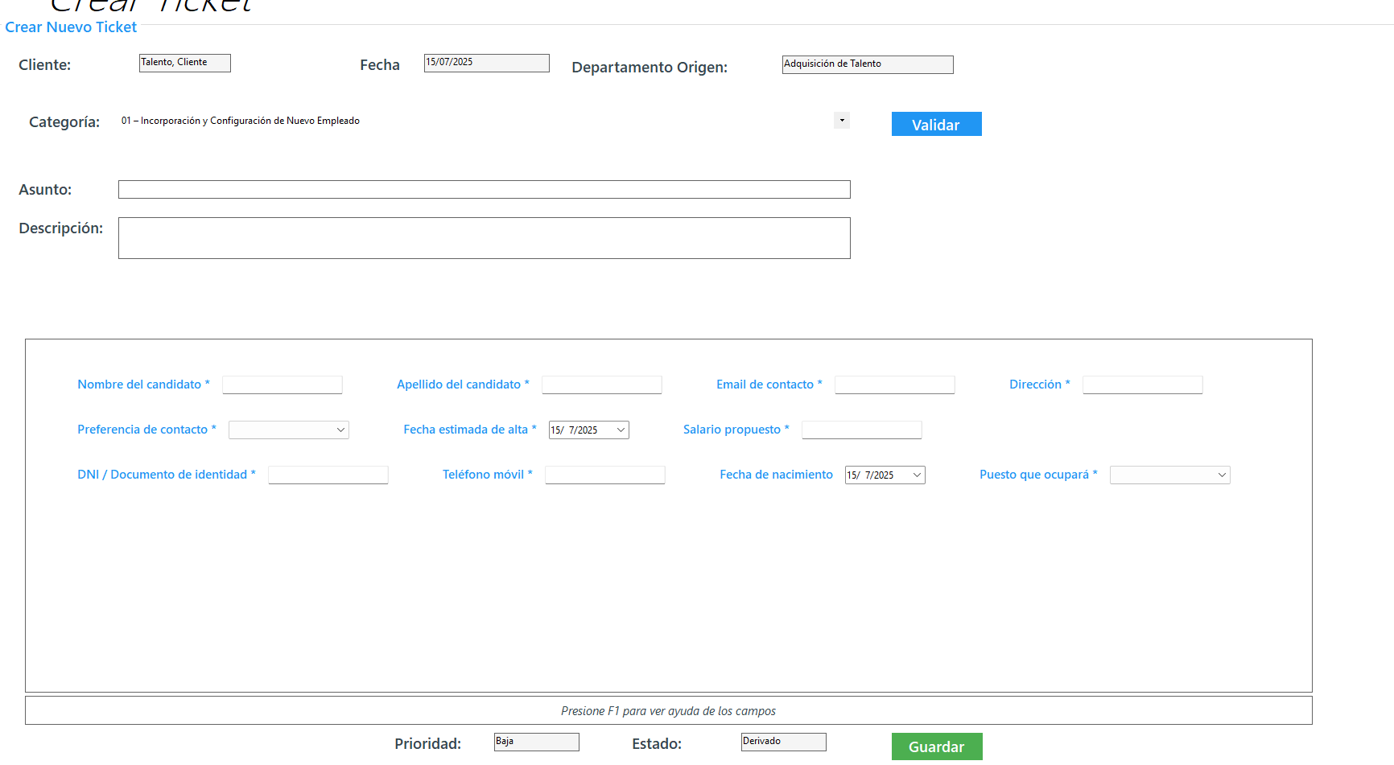
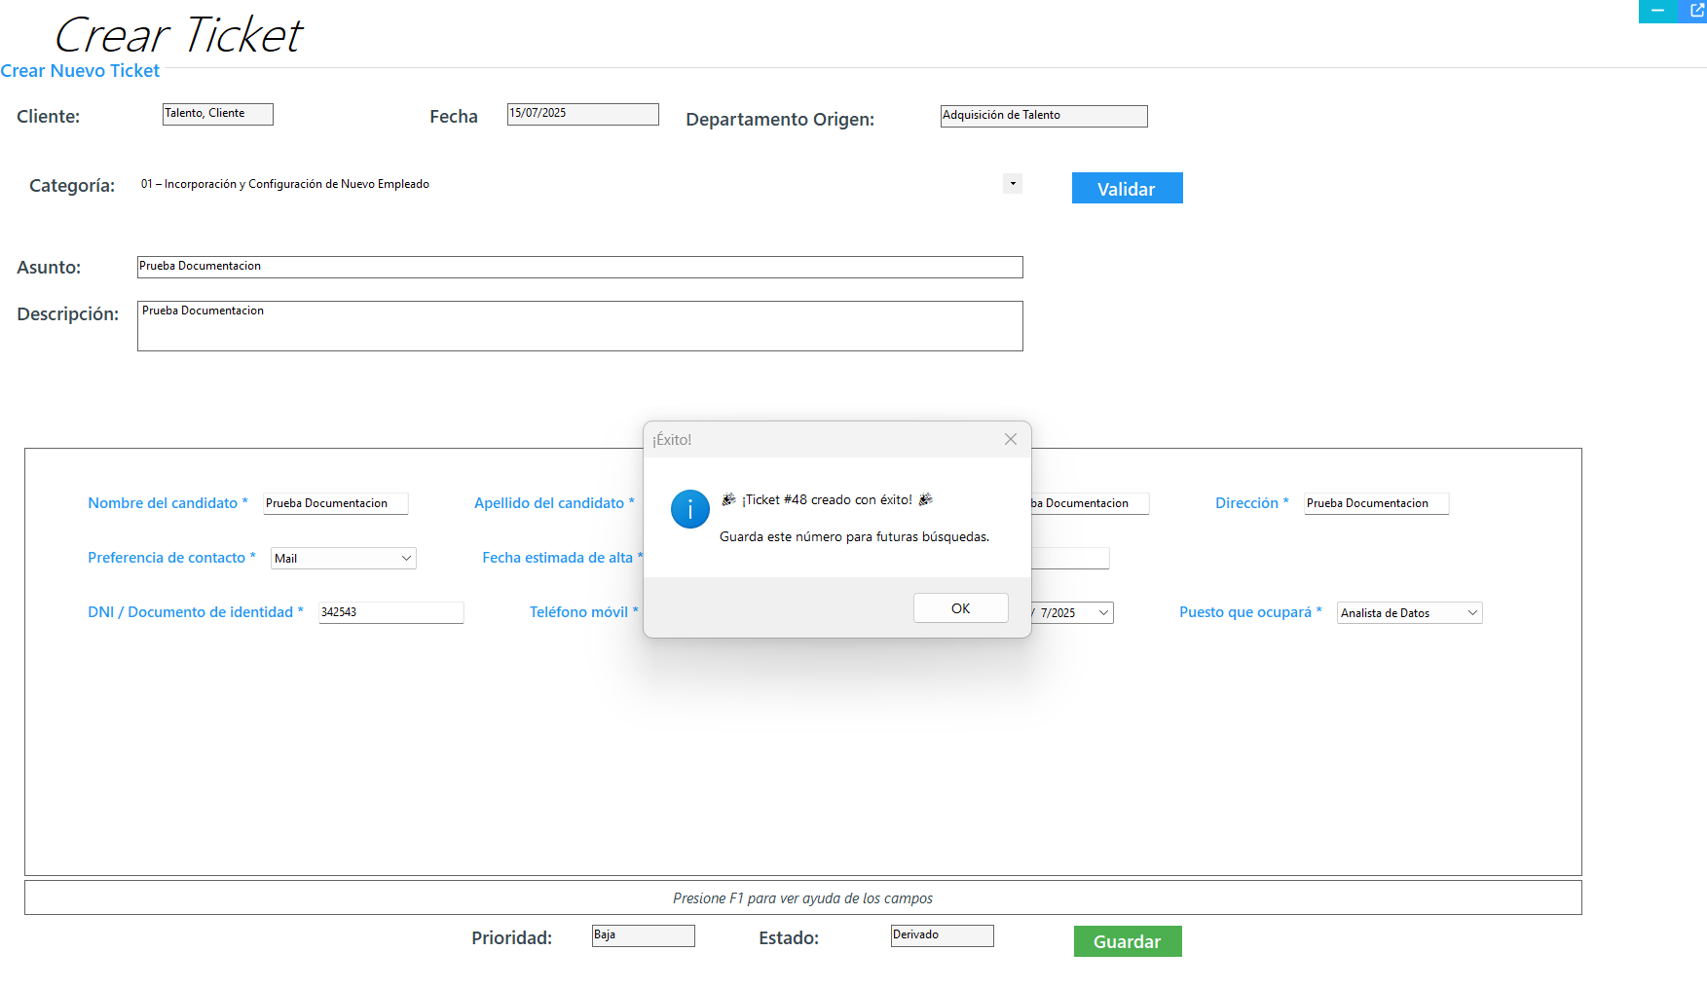

- Podra ver el ticket en apartado de “mis tickets”
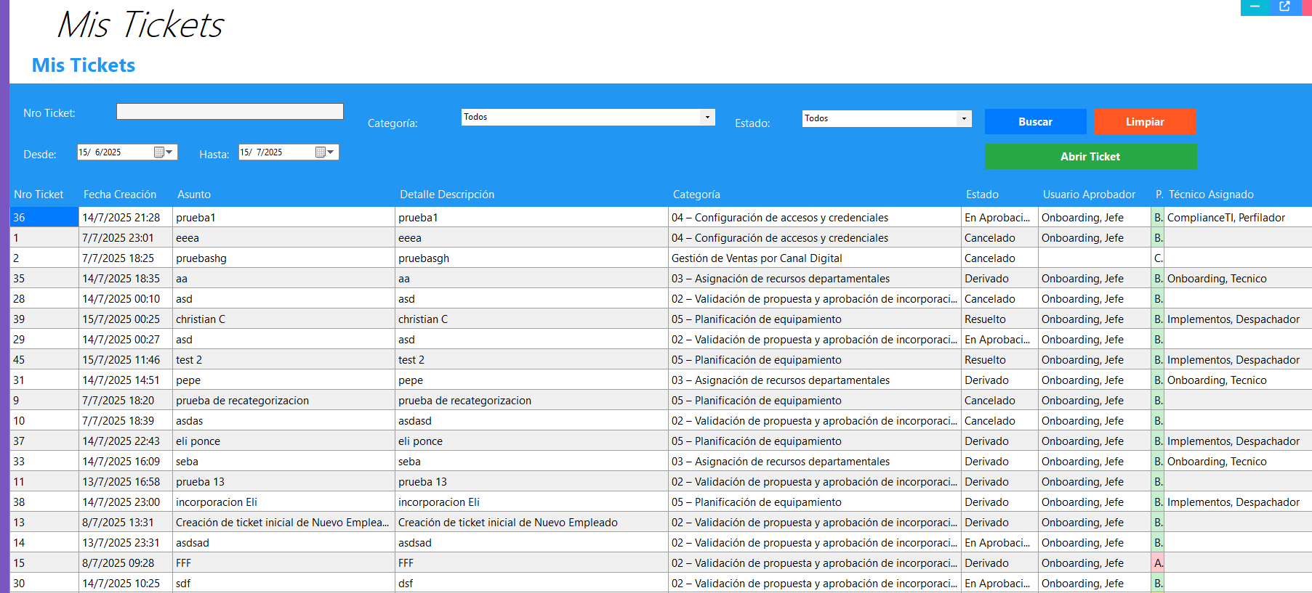
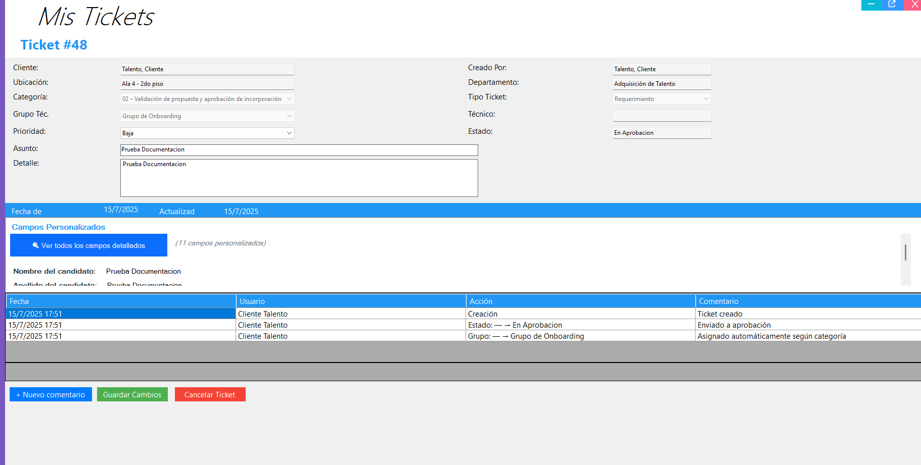

6-El ticket queda en estado “en aprobación” por el usuario
jefe.onboarding@crm.com

1.- El usuario crea el ticket con la siguiente categoría completando todos los campos obligatorios
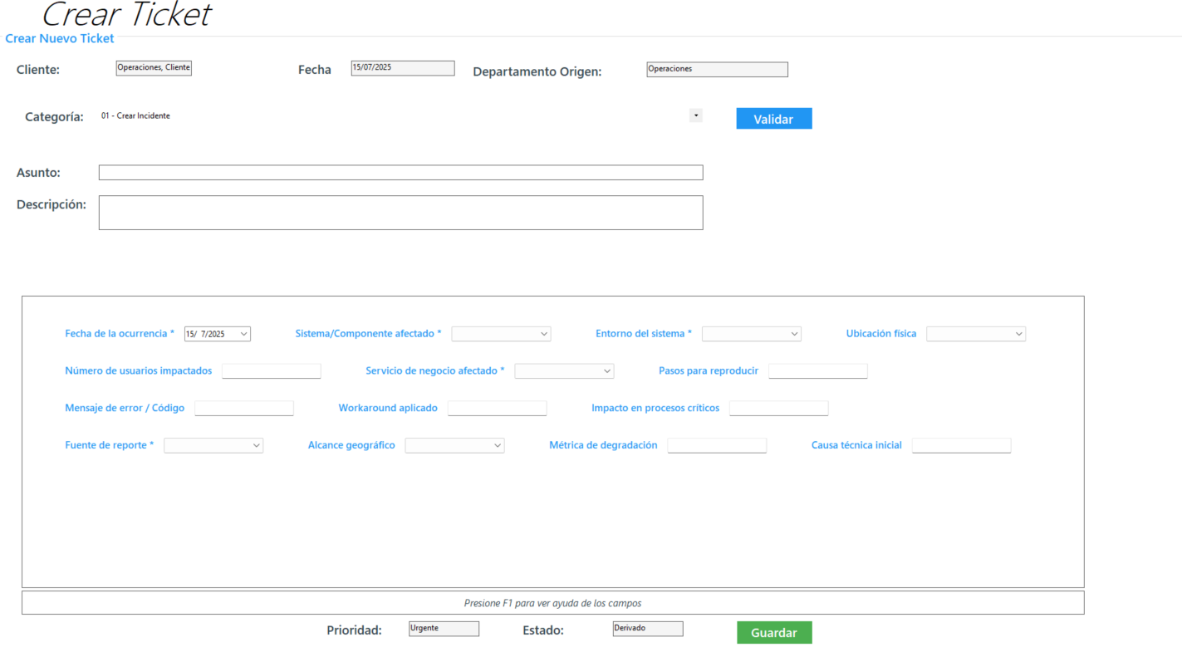

2.- el técnico de help desk nivel 1 completa los campos y recategoriza a “analizar criticidad”
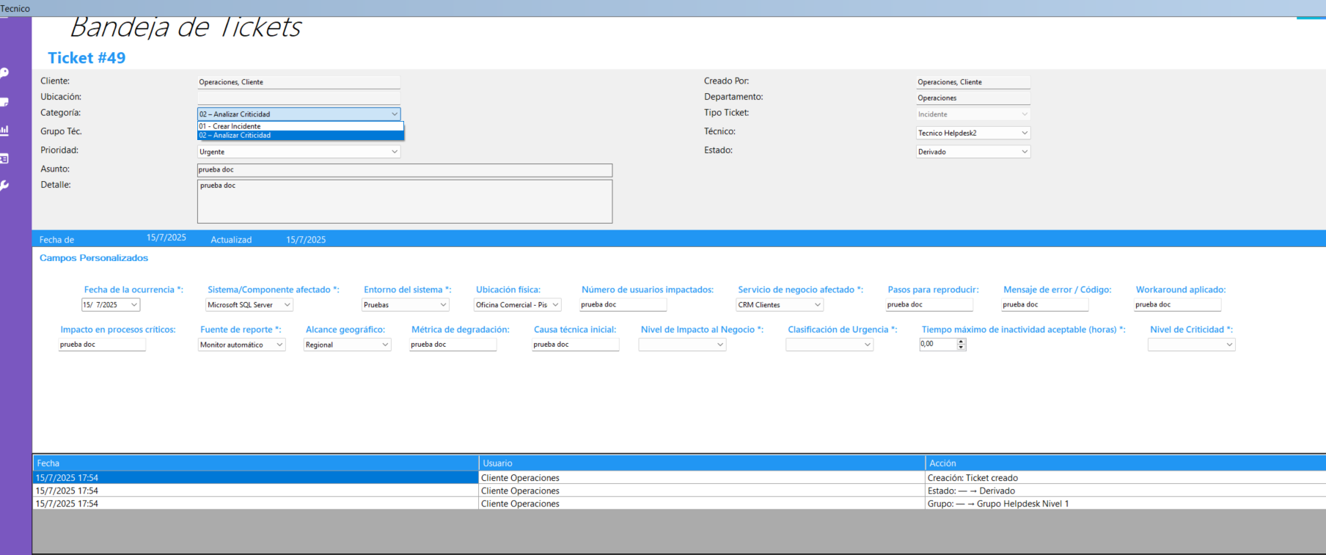

3.-En caso de que no corresponda a un incidente lo recategoriza como “03.a – Desescalamiento e Análisis Preliminar” y baja su criticidad, lo toma el técnico de aplicaciones
4.- En caso de que si corresponda a un incidente se recategoriza como “03.b – Notificación de afectación de servicio”

